10 Декабря  2024г.  № 51 | Учредитель газеты – администрация Хомутовского  муниципального образования
Цена: бесплатно

РОССИЙСКАЯ ФЕДЕРАЦИЯ
ИРКУТСКАЯ ОБЛАСТЬ ИРКУТСКИЙ РАЙОН
ХОМУТОВСКОЕ МУНИЦИПАЛЬНОЕ ОБРАЗОВАНИЕ
АДМИНИСТРАЦИЯ
ПОСТАНОВЛЕНИЕ

02.12.2024 № 262 од
с. Хомутово

О внесении изменений в постановление администрации Хомутовского муниципального образования от 02.05.2023 №109 о/д «Об утверждении тарифов на платные услуги Муниципального учреждения культуры «Культурно-спортивный комплекс» Хомутовского муниципального образования»

Руководствуясь ст. 14, 17 Федерального закона от 06.10.2003 № 131-ФЗ «Об общих принципах организации местного самоуправления в Российской Федерации», Решением Думы Хомутовского муниципального образования от 28.02.2011 № 32-136/дсп «Об утверждении порядка принятия решений об установлении цен (тарифов) на товары, услуги (работы) муниципальных унитарных предприятий и муниципальных учреждений Хомутовского муниципального образования», Уставом Хомутовского муниципального образования, администрация Хомутовского муниципального образования

ПОСТАНОВЛЯЕТ:

- Внести изменения в постановление администрации Хомутовского муниципального образования от 02.05.2023 № 109 о/д «Об утверждении тарифов на платные услуги Муниципального учреждения культуры «Культурно-спортивный комплекс» Хомутовского муниципального образования»:
Приложение 1 изменить и изложить в новой редакции согласно приложению.
- Признать утратившими силу следующие постановления администрации Хомутовского муниципального образования:
2.1. от 24.06.2024 №133 о/д «О внесении изменений в постановление администрации Хомутовского муниципального образования от 02.05.2023 №109 о/д «Об утверждении тарифов на платные услуги Муниципального учреждения культуры «Культурно-спортивный комплекс» Хомутовского муниципального образования»;
2.2. от 16.04.2024 № 95 о/д «О внесении изменений в постановление администрации Хомутовского муниципального образования от 02.05.2023 №109 о/д «Об утверждении тарифов на платные услуги Муниципального учреждения культуры «Культурно-спортивный комплекс» Хомутовского муниципального образования»;
2.3. от 20.02.2024 № 44 о/д «О внесении изменений в постановление администрации Хомутовского муниципального образования от 02.05.2023 №109 о/д «Об утверждении тарифов на платные услуги Муниципального учреждения культуры «Культурно-спортивный комплекс» Хомутовского муниципального образования»;
2.4. от 16.06.2023 № 144 о/д «О внесении изменений в постановление администрации Хомутовского муниципального образования от 02.05.2023 №109 о/д «Об утверждении тарифов на платные услуги Муниципального учреждения культуры «Культурно-спортивный комплекс» Хомутовского муниципального образования».
- Опубликовать настоящее постановление в установленном законом порядке.
- Контроль за исполнением данного постановления возложить на заместителя Главы администрации.

Глава администрации А.В. Иваненко

Приложение
к постановлению администрации
Хомутовского муниципального образования
от «02»Декабря 2024г. № 262 од

Приложение №1
к Постановлению администрации
Хомутовского муниципального образования
от 02.05.2023 №109 о/д «Об утверждении
тарифов на платные услуги Муниципального
учреждения культуры «Культурно-спортивный
комплекс» Хомутовского муниципального
образования»

Тарифы на платные услуги Дома Культуры с. Хомутово,
Дома культуры в д. Талька, Дома культуры «Современник»

№ п/п | Наименование услуги | Единица измерения услуги | Стоимость услуги, руб.
1 | Проведение тематических дискотек | 1 билет | 150
2 | Новогоднее представление без подарка | 1 билет | 150
3 | Новогоднее представление с подарком | 1 билет | 350
4 | Спектакль | 1 билет | 400
5 | Концерт | 1 билет | 300
6 | Написание и разработка сценариев | 1 сценарий | 1500
7 | Предоставление звуковой аппаратуры (в сопровождении звукооператора) | 1 час | 2500
8 | Проведение вечеров, торжеств и др. (в зависимости от количества персонажей) | 1 час. 30 мин. | 2000
9 | Проведение вечеров, торжеств, праздников и др. (с предоставлением звуковой аппаратуры в сопровождении звукооператора и ведущего) | 1 час | 4000
10 | Предоставление генератора мыльных пузырей на прокат (в сопровождении специалиста) | 1 час | 2000
11 | Предоставление костюмов на прокат | 1 костюм- 1 сутки | 650
12 | Предоставление 1 ростовой куклы на прокат | 1 сутки | 2000
13 | Работа аниматора в ростовой кукле | 1 час, 1 чел. | 2000
14 | Проведение детского праздника в Доме культуры «Современник» | 1 час | 7000
15 | Представление зрительного зала для осуществления представлений (без использования звуковой аппаратуры Дома Культуры с. Хомутово, Дома культуры «Современник») | 1 час | 4000
16 | Представление зрительного зала для осуществления представлений (с использованием звуковой аппаратуры Дома Культуры с. Хомутово, Дома культуры «Современник») | 1 час | 10000
17 | Абонемент на предоставление зрительного зала для осуществления цирковых представлений (без использования звуковой аппаратуры Дома Культуры с. Хомутово, Дома культуры «Современник») | 1 представление | 15000
18 | Абонемент на предоставление зрительного зала для осуществления цирковых представлений (с использования звуковой аппаратуры Дома Культуры с. Хомутово, Дома культуры «Современник») | 1 представление | 20000
19 | Представление помещения в Доме культуры «Современник» для проведения занятий (зал хореографии, зрительный зал, холл) без представления звуковой аппаратуры | 1 час | 650
20 | Представление помещения в Доме культуры «Современник» для проведения занятий (зал хореографии, зрительный зал, холл) с представлением звуковой аппаратуры | 1 час | 1000
21 | Представление кабинета в Доме культуры «Современник» для проведения занятий | 1 час | 500
22 | Представление помещения в Доме культуры «Современник» для проведения семинаров, лекций, выставок, конкурсов и др. (зрительный зал, холл) без предоставления звуковой аппаратуры | 1 час | 2500
23 | Представление помещения в Доме культуры «Современник» для проведения семинаров, лекций, выставок, конкурсов и др. (зрительный зал, холл) с предоставлением звуковой аппаратуры | 1 час | 5000
24 | Разовое пользование зрительным залом без аппаратуры для проведения занятий в Доме Культуры с. Хомутово | 1 час | 500
25 | Разовое пользование зрительным залом с аппаратурой для проведения занятий в Доме Культуры с. Хомутово | 1 час | 700
26 | Звуковая реклама:
26 | запись | 1 трек | 3200
26 | трансляция | 1 день (продолжительность 3 раза в час, не более 8 часов в сутки) | 400
27 | Ксерокопирование, распечатка текстов, формат А4 (черно-белый) | 1 лист | 5
28 | Создание макета афиши, баннера | 1 шт. | 700
29 | Живая открытка, сюрприз, поздравление (на дом, в офис) | 5-10 минут, 1 чел. | 1000
30 | Концертные номера (вокал, хореография) соло, с выездом | 1 номер | 1000
31 | Концертные номера (вокал, хореография) коллектив, с выездом | 1 номер | 3000
32 | Заказной концерт без ведущего | 1 час | 15000
33 | Дед Мороз и Снегурочка (заказ вызов на дом, в офис, школу, детские сады, рестораны)
33 | до 18.00 | 15 мин. | 3000
33 | с 18.00 до 21.00 | 15 мин. | 4000
33 | с 21.00 до 23.00 | 15 мин. | 6000
34 | Пользование помещением - фойе | 1 час | 500
35 | Проведение детских дискотек | 1 билет | 100
36 | Платный выездной концерт с оплатой в размере 80% от цены проданного билета | 1 билет | 250
37 | Отчетный концерт коллектива | 1 билет | 300
38 | Игровая программа перед показом мультфильмов | 20 минут, 1 билет | 70
39 | Разовое пользование зрительным залом без аппаратуры для проведения занятий в Доме Культуры д. Талька | 1 час | 300
40 | Разовое пользование зрительным залом с аппаратурой для проведения занятий в Доме Культуры д. Талька | 1 час | 500
41 | Мастер-класс по декоративно-прикладному творчеству | 1 человек | 250
42 | Аквагрим | 1 человек | 200
43 | Новогоднее представление в Доме культуры «Современник» (без подарка) | 1 билет | 400
44 | Новогоднее представление в Доме культуры «Современник» (с подарком) | 1 билет | 800
Тарифы на платные услуги кинозала «Медведь»
43 | Показ кинофильмов и мультфильмов:
43 | Сеанс детский | 1 билет | 150
43 | Сеанс взрослый | 1 билет | 250
43 | Сеанс взрослый | 1 билет для определенных категорий граждан* | 125
43 | Организованные показы фильмов и мультфильмов в кинозале «Медведь» от семи человек | 1 билет | 100
44 | «Мульт в кино» (короткометражный фильм) | 1 билет взрослый | 120
45 | «Мульт в кино» (короткометражный фильм) | 1 билет детский | 80
46 | Трансляция в кинозале «Медведь»:
46 | готовых рекламных видеороликов сторонних организаций. Предпринимателей, перед каждым киносеансом (в зависимости от возрастных ограничений показа) | 1 ролик до 30 сек., разрешение 4к, в месяц. | 15000
46 | готовых рекламных видеороликов и статичной визуальной рекламы сторонних организаций, предпринимателей на телеэкранах структурных подразделений Администрации ХМО и МУК КСК | 1 ролик до 30 сек., разрешение 1920*1080,  в месяц | 10000
47 | Размещение рекламного логотипа сторонних организаций, предпринимателей на киноафишах кинозала «Медведь» в формате PNG. Афиша выходит еженедельно. В печатной продукции в формате А3 (размещается по учреждениям и остановочным пунктам Хомутовского МО и д. Грановщина). В электронном виде на официальном сайте МУК КСК - 1 раз в неделю, в соц.сетях и мессенджерах МУК КСК и кинозал «Медведь» - 1 раз в 2 дня | услуга в месяц | 5000
48 | Размещение рекламы сторонних организаций, предпринимателей на официальных страницах социальных сетей, в официальных группах, мессенджерах МУК КСК Хомутовского МО и кинозала «Медведь» - 1 раз в 3 дня | 1 ролик до 30 сек., в месяц | 5000
49 | Предоставление зрительного зала для цирковых представлений | 1 представление | 15000
50 | Пользование залом (без предоставления аппаратуры) | 1 час | 1000
51 | Проведение тематических дискотек для молодежи | 1 билет | 150
52 | Предоставление зрительного зала (без предоставления аппаратуры) | 1 час | 15000

Тарифы на платные услуги
Информационно-аналитического издания администрации Хомутовского муниципального образования «Хомутовский вестник»

№ п/п | Наименование услуги | Стоимость услуги, руб.
1. Стоимость размещения объявлений до 30 слов:
1.1. | Частное объявление простое от физического лица | 50
1.2. | Частное объявление выделенное (рамка, шрифт) от физического лица | 70
1.3. | Коммерческое объявление простое от юридических лиц и индивидуальных предпринимателей | 100
1.4. | Коммерческое объявление выделенное (рамка, шрифт) от юридических лиц и индивидуальных предпринимателей | 150
1.5. | Объявление на фоне в рамке без составления макета | 350
1.6. | Поздравление | 150
1.7. | Объявление на фоне в рамке с разработкой макета | 500
2. Стоимость размещения информации в газетной колонке составляет (длина*высота):
2.1. | 260*365, мм (1 S от полосы) | 10000
2.2. | 260*180, мм (1/2 S от полосы) | 5500
2.3. | 260*115, мм (1/3 S от полосы) | 4000
2.4. | 127*180, мм (1/4 S от полосы) | 3500
2.5. | 127*115, мм (1/6 S от полосы) | 2500
2.6. | 127*85, мм (1/8 S от полосы) | 2000
2.7. | 127*40, мм (1/16 S от полосы) | 1000
2.8. | Стоимость одной газетной строки столбца формата 62*365, мм | 45
3. В случае выпуска информационно-аналитического издания «Хомутовский вестник» в цветном формате стоимость платных услуг увеличивается на 5 процентов
4. Рекламным агентствам предоставляется скидка в размере 10 процентов на все виды платных услуг
*Пенсионеры, Ветераны боевых действий, инвалиды, почетные граждане Хомутовского МО

Начальник отдела МЗ и РМП Е.Н. Дубровина

РОССИЙСКАЯ ФЕДЕРАЦИЯ
ИРКУТСКАЯ ОБЛАСТЬ ИРКУТСКИЙ РАЙОН
ХОМУТОВСКОЕ МУНИЦИПАЛЬНОЕ ОБРАЗОВАНИЕ
АДМИНИСТРАЦИЯ
ПОСТАНОВЛЕНИЕ

06.12.2024 № 266 од
с. Хомутово

Об утверждении проекта межевания территории кадастрового квартала 38:06:100103

В целях обеспечения устойчивого развития территории Хомутовского муниципального образования, руководствуясь ст. ст. 45, 46 Градостроительного кодекса Российской Федерации, ст. 14 Федерального закона от 06.10.2003 № 131-ФЗ «Об общих принципах организации местного самоуправления в Российской Федерации», Уставом Хомутовского муниципального образования, Администрация Хомутовского муниципального образования
ПОСТАНОВЛЯЕТ:
1. Утвердить проект межевания территории кадастрового квартала 38:06:100103.
2. Опубликовать настоящее постановление в газете «Вестник Хомутовского поселения» и разместить на WEB-портале органов местного самоуправления Хомутовского муниципального образования в информационно-телекоммуникационной сети «Интернет» (http://khomutovskoe-mo.ru) в установленные законом сроки.
3. Контроль за исполнением настоящего постановления возложить на Первого заместителя Главы администрации Хомутовского муниципального образования.

Глава А.В. Иваненко

РОССИЙСКАЯ ФЕДЕРАЦИЯ
ИРКУТСКАЯ ОБЛАСТЬ ИРКУТСКИЙ РАЙОН
ХОМУТОВСКОЕ МУНИЦИПАЛЬНОЕ ОБРАЗОВАНИЕ
АДМИНИСТРАЦИЯ
РАСПОРЯЖЕНИЕ

05.12.2024 № 157од
с. Хомутово

О приеме граждан

В целях упорядочения приема граждан исполняющим обязанности Главы администрации, заместителем Главы, заместителем Главы по социально-культурному развитию территории, руководителем аппарата администрации, сотрудниками отделов администрации Хомутовского муниципального образования (далее – Хомутовского МО):
1. Утвердить следующий порядок (дни и часы) приема граждан в администрации Хомутовского МО:

Ф.И.О., должность | День недели | Часы приема
ИВАНЕНКО Алексей Викторович –  Исполняющий обязанности Главы администрации Хомутовского МО | каждый первый и третий вторник месяца | 09.00 -12.00
МАКСИМЕНКО Наталья Викторовна – заместитель Главы администрацииХомутовского МО | каждый второй и четвертый четверг месяца | 14.00 – 16.00
ПРОКОПЬЕВ Андрей Анатольевич –  заместитель Главы администрацииХомутовского МО по социально-культурному развитию территории | каждая вторая и четвертая среда месяца | 09.00 – 12.00
НЕСМЕЯНОВА Марина Юрьевна –  руководитель аппарата администрации Хомутовского МО | среда | 13.00 – 16.00
ШУМОВА Наталья Васильевна –  руководитель по вопросам градостроительных и имущественных отношений | каждый второй и четвертый четверг месяца | 14.00 – 16.00
ТЮКАВКИНА Юлия Валерьевна –  начальник отдела градостроительства, земельных и имущественных  отношений | четверг | 13.00 – 16.00
ТРОХИМЧУК Екатерина Сергеевна –  начальник юридического отдела | вторник,  четверг | 09.00 – 12.00  13.00 – 16.00
ГУРОВА Татьяна Ивановна –  начальник отдела муниципального земельного, лесного контроля и соблюдения правил благоустройства | понедельник –  четверг | 08.00 – 12.00  13.00 – 17.00
 | пятница | 08.00 – 12.00
ГУНЕВИЧ Лариса Леонидовна –начальник социального отдела | понедельник, вторник, четверг | 08.00 – 12.00  13.00 - 16.00
ДУБРОВИНА Елена Николаевна – начальник отдела муниципального заказа и реализации муниципальных программ | понедельник, вторник, четверг | 09.00 – 11.00  14.00 – 16.00
 | пятница | 09.00 – 11.45
ХРОМОВСКИХ Ирина Александровна - специалист по совершению нотариальных действий | вторник,  четверг | 08.00 – 12.00
Отдел градостроительства, земельных и имущественных отношений | понедельник,  четверг  (по земельным вопросам) | 09.00 – 12.00  13.00 – 16.00
 | вторник,  пятница  (справки) | 08.00 – 12.00
Военно-учетный стол | понедельник,  вторник | 08.00 – 12.00  13.00 – 17.00
Военно-учетный стол | четверг,  пятница | 08.00 – 12.00

2. Распоряжение администрации Хомутовского муниципального образования от 19.01.2023 №15 о/д «О приеме граждан» считать утратившим силу.
3. Опубликовать настоящее распоряжение в установленном законом порядке.
4. Контроль за исполнением данного распоряжения возлагается на руководителя аппарата администрации.

Исполняющий обязанности лавы администрации А.В.Иваненко

Сообщение о возможном установлении публичного сервитута на земельном участке согласно прилагаемой схеме.

1. Орган рассматривающий ходатайство об установлении публичного сервитута: администрация Иркутского районного муниципального образования.
2. Цель установления публичного сервитута: для эксплуатации объекта электросетевого хозяйства «ВЛ 110 кВ ТЭЦ-10-Урик с ПС 110/35/10 кВ Урик (второй пусковой комплекс). ВЛ 110 кВ (Заход-Выход 110 кВ «Правобережная Усть-Орда» на ПС «Урик»)».
3. Публичный сервитут площадью 549 кв.м., расположенный по адресу: Иркутская область, Иркутский район, в границах согласно приложению 1, в том числе:
- на части земельного участка с кадастровым номером 38:06:100801:10856, расположенного по адресу: Российская Федерация, Иркутская область, Иркутский район, площадью 141 кв.м.,
- на части земельного участка с кадастровым номером 38:06:100801:33841, расположенного по адресу: Иркутская область, Иркутский район, поле «Галачево», площадью 4 кв.м.,
- на части земельного участка с кадастровым номером 38:06:100801:33840, расположенного по адресу: Иркутская область, Иркутский район, поле «Галачево», площадью 8 кв.м.,
- на части земельного участка с кадастровым номером 38:06:100801:40802, расположенного по адресу: Российская Федерация, Иркутская область, Иркутский район, площадью 20 кв.м.,
- на части земельного участка с кадастровым номером 38:06:100801:636, расположенного по адресу: Иркутская обл., Иркутский р-н, урочище «Галачева», северо-западнее с. Хомутово, площадью 22 кв.м.,
- на части земельного участка с кадастровым номером 38:06:100801:6821, расположенного по адресу: Иркутская область, Иркутский район, в урочище «Галачево», площадью 2 кв.м.,
- на части земельного участка с кадастровым номером 38:06:100801:3900, расположенного по адресу: Иркутская область, Иркутский район, урочище Галачево, участок № 61, площадью 4 кв.м.,
- на части земельного участка с кадастровым номером 38:06:100801:3956, расположенного по адресу: Иркутская область, Иркутский район, урочище Галачево, участок № 57, площадью 4 кв.м.,
- на части земельного участка с кадастровым номером 38:06:100801:3942, расположенного по адресу: Иркутская область, Иркутский район, урочище Галачево, участок № 42, площадью 4 кв.м.,
- на части земельного участка с кадастровым номером 38:06:100801:25589, расположенного по адресу: Российская Федерация, Иркутская область, Иркутский район, поле Миллионка, площадью 4 кв.м.,
- на части земельного участка с кадастровым номером 38:06:100801:31090, расположенного по адресу: Российская Федерация, Иркутская область, Иркутский район, урочище «Миллионка», северо-западнее с. Хомутово, ЛПХ Тухбатуллиной К.Г., площадью 53 кв.м.,
- на части земельного участка с кадастровым номером 38:06:100801:16900, расположенного по адресу: Российская Федерация, Иркутская область, Иркутский район, площадью 167 кв.м.,
- на части земельного участка с кадастровым номером 38:06:000000:3917, расположенного по адресу: Иркутская область, Иркутский район, Иркутское лесничество, Хомутовское участковое лесничество, ТУ № 7 ОАО Хомутовский, кварталы №№: 1ч, 2, 3, 4ч, 5-22, площадью 47 кв.м.,
- на землях государственная собственность на которые не разграничена, расположенных по адресу: Иркутская область, Иркутский район, общей площадью 65 кв.м.
4. Ознакомиться с поступившим ходатайством об установлении публичного сервитута и прилагаемым к нему описанием местоположения границ публичного сервитута, подать заявление об учете прав на земельные участки: 664007, г. Иркутск, ул. Декабрьских Событий, д. 119 а, этаж 2, каб. 211, вторник, четверг с 08-00 до 17-00, перерыв с 12-00 до 12-48. Срок подачи заявлений об учете прав на земельные участки: 15 дней со дня опубликования настоящего сообщения.
5. Настоящее сообщение подлежит опубликованию в газете «Ангарские огни», размещению в сетевом издании «Ангарские огни» (доменное имя сайта в информационно-телекоммуникационной сети «Интернет»: ANGAROGNI.RU), на официальном сайте Иркутского районного муниципального образования www.irkraion.ru.
6. Публичный сервитут необходим для эксплуатации объекта электросетевого хозяйства «ВЛ 110 кВ ТЭЦ-10-Урик с ПС 110/35/10 кВ Урик (второй пусковой комплекс). ВЛ 110 кВ (Заход-Выход 110 кВ «Правобережная Усть-Орда» на ПС «Урик»)».
7. Правообладатели земельных участков, в отношении которых испрашивается публичный сервитут, если их права не зарегистрированы в Едином государственном реестре недвижимости, в течение пятнадцати дней со дня опубликования сообщения, подают в администрацию Иркутского районного муниципального образования заявление об учете их прав (обременений прав) на земельные участки с приложением копий документов, подтверждающих эти права (обременения прав).
8. Выбор места размещения линейного объекта обусловлен технологическими требованиями, экономической целесообразностью и минимально возможными пересечениями с земельными участками, находящимися в частной собственности.
Определение границ публичного сервитута выполнялось аналогично требованиям об определении размеров земельных участков для размещения воздушных линий электропередачи и опор линий связи, обслуживающих электрические сети согласно постановлению от 11.08.2003 № 486 «Об утверждении Правил определения размеров земельных участков для размещения воздушных линий электропередачи и опор линий связи, обслуживающих электрические сети».
9. Описание местоположения границ публичного сервитута: схема расположения границ публичного сервитута приложение к настоящему сообщению.

Председатель Комитета М.П. Халтаева

Приложение 1
к постановлению администрации
Иркутского районного муниципального
образования
от «___»_________2024 г №______

СХЕМА РАСПОЛОЖЕНИЯ ГРАНИЦ ПУБЛИЧНОГО СЕРВИТУТА

Система координат МСК -38, зона 3
Площадь устанавливаемого публичного сервитута – 549 м²
Публичный сервитут испрашивается на земельном участке с кадастровым номером 38:06:100801:10856 – 141 м²
Публичный сервитут испрашивается на земельном участке с кадастровым номером 38:06:100801:33841 - 4 м²
Публичный сервитут испрашивается на земельном участке с кадастровым номером 38:06:100801:33840 -8 м²
Публичный сервитут испрашивается на земельном участке с кадастровым номером 38:06:100801:40802 -20 м²
Публичный сервитут испрашивается на земельном участке с кадастровым номером 38:06:100801:636 - 22 м²
Публичный сервитут испрашивается на земельном участке с кадастровым номером 38:06:100801:6821 -2 м²
Публичный сервитут испрашивается на земельном участке с кадастровым номером 38:06:100801:3900 - 4 м²
Публичный сервитут испрашивается на земельном участке с кадастровым номером 38:06:100801:3956 - 4 м²
Публичный сервитут испрашивается на земельном участке с кадастровым номером 38:06:100801:3942 - 4 м²
Публичный сервитут испрашивается на земельном участке с кадастровым номером 38:06:100801:25591 - 4 м²
Публичный сервитут испрашивается на земельном участке с кадастровым номером 38:06:100801:25589 - 4 м²
Публичный сервитут испрашивается на земельном участке с кадастровым номером 38:06:100801:31090 -53 м²
Публичный сервитут испрашивается на земельном участке с кадастровым номером 38:06:100801:16900 -167 м²
Публичный сервитут испрашивается на земельном участке с кадастровым номером 38:06:000000:3917-47 м²
Публичный сервитут испрашивается на неразграниченных землях – 65м²
Обозначение характерных точек границ | Координаты, м
Обозначение характерных точек границ | X | Y
1 | 2 | 3
1 | 408422.84 | 3340049.28
2 | 408416.18 | 3340049.09
3 | 408416.37 | 3340042.29
4 | 408423.03 | 3340042.47
5 | 408444.57 | 3340051.41
6 | 408444.48 | 3340044.45
7 | 408451.23 | 3340044.37
8 | 408451.32 | 3340051.32
9 | 408415.20 | 3339987.72
10 | 408413.96 | 3339980.74
11 | 408420.94 | 3339979.50
12 | 408422.17 | 3339986.48
13 | 408454.89 | 3339982.38
14 | 408453.79 | 3339976.00
15 | 408460.76 | 3339974.80
16 | 408461.85 | 3339981.18
17 | 408406.15 | 3339883.84
18 | 408404.16 | 3339884.10
19 | 408403.90 | 3339882.12
20 | 408405.88 | 3339881.85
21 | 408442.72 | 3339850.01
22 | 408440.74 | 3339850.27
23 | 408440.48 | 3339848.29
24 | 408442.46 | 3339848.03

25 | 408383.57 | 3339696.16
26 | 408381.59 | 3339696.42
27 | 408381.33 | 3339694.44
28 | 408383.31 | 3339694.18
29 | 408420.82 | 3339676.91
30 | 408418.84 | 3339677.17
31 | 408418.58 | 3339675.19
32 | 408420.56 | 3339674.92
33 | 408395.08 | 3339478.52
34 | 408393.09 | 3339478.78
35 | 408392.83 | 3339476.80
36 | 408394.82 | 3339476.54
37 | 408358.20 | 3339499.41
38 | 408356.22 | 3339499.68
39 | 408355.96 | 3339497.69
40 | 408357.94 | 3339497.43
41 | 408373.78 | 3339306.02
42 | 408371.80 | 3339306.28
43 | 408371.53 | 3339304.30
44 | 408373.52 | 3339304.04
45 | 408336.88 | 3339330.27
46 | 408334.90 | 3339330.53
47 | 408334.64 | 3339328.55
48 | 408336.62 | 3339328.29
49 | 408351.75 | 3339128.48
50 | 408349.77 | 3339128.74
51 | 408349.51 | 3339126.76
52 | 408351.49 | 3339126.50
53 | 408312.85 | 3339132.22
54 | 408310.87 | 3339132.48
55 | 408310.60 | 3339130.50
56 | 408312.59 | 3339130.24
57 | 408329.44 | 3338950.98
58 | 408327.45 | 3338951.24
59 | 408327.19 | 3338949.26
60 | 408329.18 | 3338949.00
61 | 408289.73 | 3338945.50
62 | 408287.75 | 3338945.76
63 | 408287.49 | 3338943.78
64 | 408289.47 | 3338943.51
65 | 408304.83 | 3338753.02

66 | 408302.85 | 3338753.28
67 | 408302.59 | 3338751.30
68 | 408304.57 | 3338751.04
69 | 408264.99 | 3338749.03
70 | 408263.01 | 3338749.29
71 | 408262.75 | 3338747.31
72 | 408264.73 | 3338747.05
73 | 408285.28 | 3338598.36
74 | 408283.30 | 3338598.63
75 | 408283.04 | 3338596.64
76 | 408285.02 | 3338596.38
77 | 408240.06 | 3338550.24
78 | 408238.07 | 3338550.50
79 | 408237.81 | 3338548.52
80 | 408239.79 | 3338548.26
81 | 408261.02 | 3338402.76
82 | 408259.04 | 3338403.02
83 | 408258.78 | 3338401.04
84 | 408260.76 | 3338400.78
85 | 408218.94 | 3338386.08
86 | 408216.96 | 3338386.34
87 | 408216.69 | 3338384.36
88 | 408218.68 | 3338384.10
89 | 408235.80 | 3338198.34
90 | 408233.82 | 3338198.60
91 | 408233.55 | 3338196.62
92 | 408235.54 | 3338196.36
93 | 408197.11 | 3338213.27
94 | 408195.13 | 3338213.53
95 | 408194.87 | 3338211.54
96 | 408196.86 | 3338211.29
97 | 408145.09 | 3337796.63
98 | 408143.14 | 3337797.06
99 | 408142.71 | 3337795.11
100 | 408144.66 | 3337794.68
101 | 408131.53 | 3337687.99
102 | 408129.58 | 3337688.42
103 | 408129.15 | 3337686.47
104 | 408131.10 | 3337686.03
105 | 408111.02 | 3337524.37
106 | 408109.07 | 3337524.80
107 | 408108.64 | 3337522.84
108 | 408110.59 | 3337522.41

109 | 408141.89 | 3337452.83
110 | 408139.91 | 3337453.09
111 | 408139.65 | 3337451.10
112 | 408141.63 | 3337450.84
113 | 408162.02 | 3337612.09
114 | 408160.03 | 3337612.35
115 | 408159.78 | 3337610.37
116 | 408161.76 | 3337610.11
117 | 408179.80 | 3337751.07
118 | 408177.81 | 3337751.32
119 | 408177.56 | 3337749.34
120 | 408179.54 | 3337749.08
121 | 408165.01 | 3337982.96
122 | 408164.55 | 3337978.02
123 | 408169.64 | 3337977.55
124 | 408170.10 | 3337982.48
125 | 408201.81 | 3337956.24
126 | 408201.76 | 3337951.27
127 | 408206.52 | 3337951.22
128 | 408206.57 | 3337956.19
129 | 408127.74 | 3337374.82
130 | 408126.91 | 3337367.58
131 | 408133.94 | 3337366.78
132 | 408134.77 | 3337374.02
133 | 408111.16 | 3337275.81
134 | 408108.89 | 3337269.03
135 | 408115.86 | 3337266.70
136 | 408118.13 | 3337273.47
137 | 408097.03 | 3337280.14
138 | 408095.23 | 3337273.02
139 | 408101.98 | 3337271.32
140 | 408103.77 | 3337278.44
141 | 408089.40 | 3337384.49
142 | 408088.46 | 3337377.25
143 | 408095.59 | 3337376.32
144 | 408096.54 | 3337383.55

1

ПЛАН ГРАНИЦ ПУБЛИЧНОГО СЕРВИТУТА

Обзорная схема

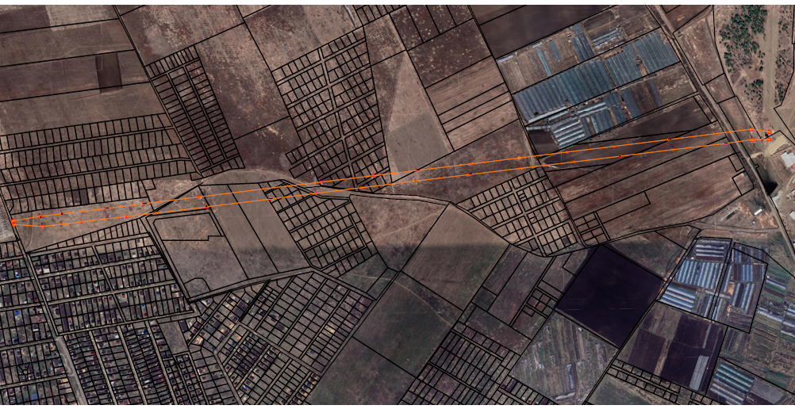
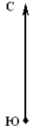
Масштаб 1:11 000

Лист1
Лист1
Лист2
Лист3

Лист4

Условные обозначения:
- Граница образуемой части земельного участка (проектные границы публичного сервитута);
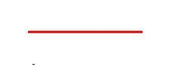
- Граница земельного участка, сведения о котором внесены в ЕГРН;
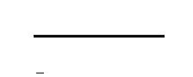
- Контур сооружения;

- Поворотная точка границы сервитута;

- Кадастровый номер земельного участка.
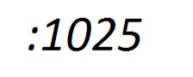

2

ПЛАН ГРАНИЦ ПУБЛИЧНОГО СЕРВИТУТА

Лист1

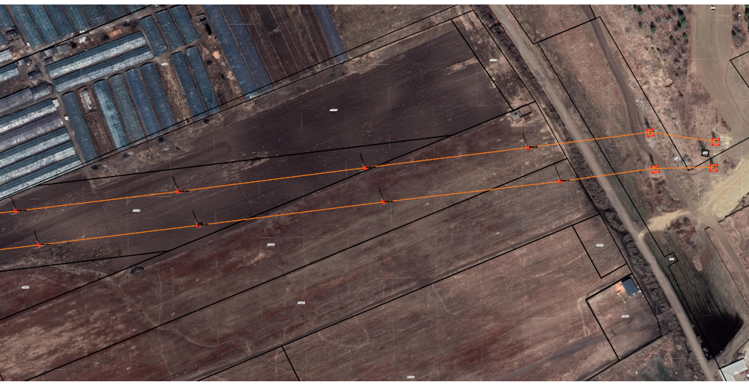
Масштаб 1:3 000
Условные обозначения:
- Граница образуемой части земельного участка (проектные границы публичного сервитута);
- Граница земельного участка, сведения о котором внесены в ЕГРН;
- Контур сооружения;
- Поворотная точка границы сервитута;
- Кадастровый номер земельного участка.
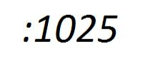

3

ПЛАН ГРАНИЦ ПУБЛИЧНОГО СЕРВИТУТА

Лист 2

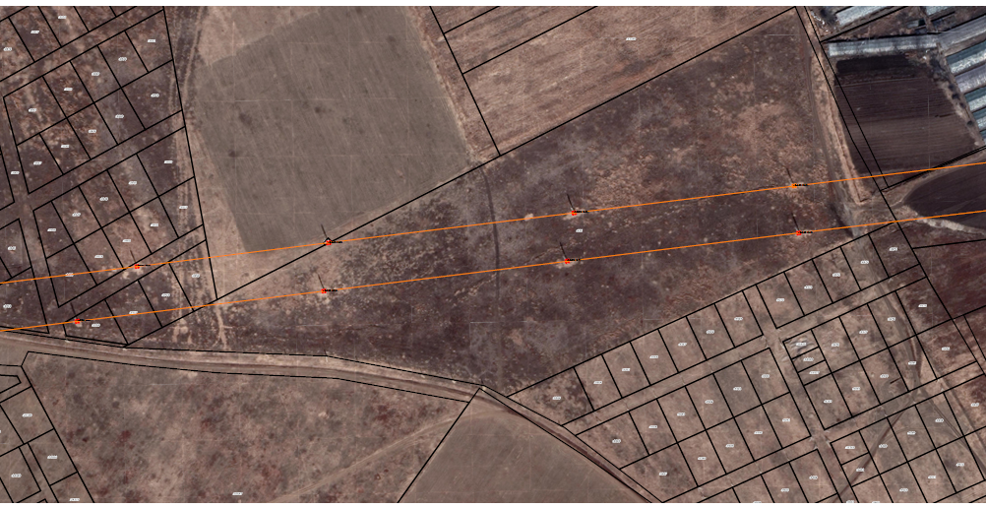
Масштаб 1:3 000
Условные обозначения:
- Граница образуемой части земельного участка (проектные границы публичного сервитута);
- Граница земельного участка, сведения о котором внесены в ЕГРН;
- Контур сооружения;
- Поворотная точка границы сервитута;
- Кадастровый номер земельного участка.

4

ПЛАН ГРАНИЦ ПУБЛИЧНОГО СЕРВИТУТА

Лист 3

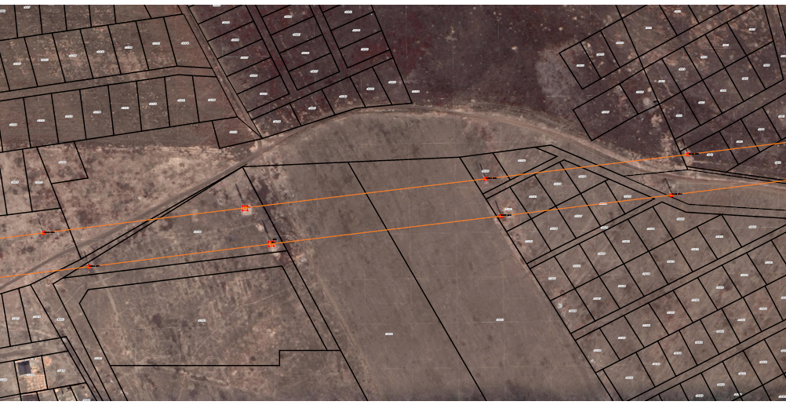
Масштаб 1:3 000
Условные обозначения:
- Граница образуемой части земельного участка (проектные границы публичного сервитута);
- Граница земельного участка, сведения о котором внесены в ЕГРН;
- Контур сооружения;
- Поворотная точка границы сервитута;
- Кадастровый номер земельного участка.

5

ПЛАН ГРАНИЦ ПУБЛИЧНОГО СЕРВИТУТА

Лист 4

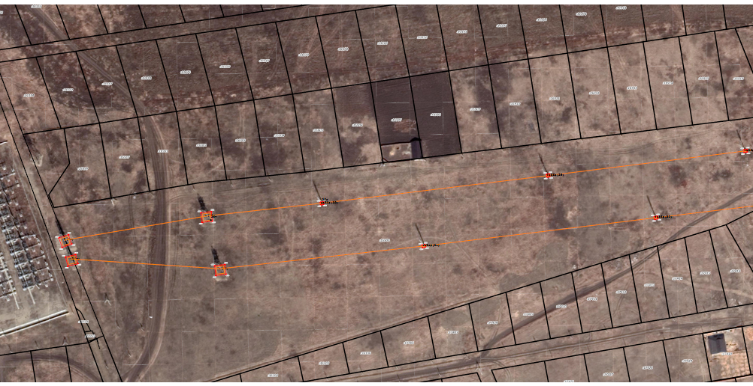
Масштаб 1:2 000
Условные обозначения:
- Граница образуемой части земельного участка (проектные границы публичного сервитута);
- Граница земельного участка, сведения о котором внесены в ЕГРН;
- Контур сооружения;
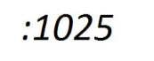
- Поворотная точка границы сервитута;
- Кадастровый номер земельного участка.
Заместитель мэра по жизнеобеспечению Ю.Р. Витер

Сообщение о возможном установлении публичного сервитута на земельном участке согласно прилагаемой схеме.

1. Орган, рассматривающий ходатайство об установлении публичного сервитута: администрация Иркутского районного муниципального образования.
2. Цель установления публичного сервитута: для подключения (технологического присоединения) к сетям инженерно-технического обеспечения и для прокладки, переустройства, переноса инженерных коммуникаций, их эксплуатации в границах полос отвода и придорожных полос автомобильных дорог при строительстве объекта электросетевого хозяйства «СКТП 10/0,4 кВ № 1-2145 с ВЛ-0,4 кВ и линейным ответвлением от ВЛ 10 кВ «Поздняково-Турская Б» (ТР 7774/24)», ходатайство акционерного общества «Иркутская электросетевая компания».
3. Публичный сервитут площадью 3777 кв.м., расположенный по адресу: Иркутская область, Иркутский район, в границах согласно приложению, в том числе:
- на части земельного участка с кадастровым номером 38:06:100801:32682, расположенного по адресу: Российская Федерация, Иркутская область, Иркутский район, с. Хомутово, площадью 2107 кв.м.,
- на части земельного участка с кадастровым номером 38:06:000000:8724, расположенного по адресу: Российская Федерация, Иркутская область, Иркутский муниципальный район, Хомутовское сельское поселение, с. Хомутово, ул. Гравийная, площадью 1129 кв.м.,
- на землях, государственная собственность на которые не разграничена, расположенных по адресу: Иркутская область, Иркутский район, площадь 541 кв.м.
4. Ознакомиться с поступившим ходатайством об установлении публичного сервитута и прилагаемым к нему описанием местоположения границ публичного сервитута, подать заявление об учете прав на земельные участки: 664007, г. Иркутск, ул. Декабрьских Событий, д. 119а, этаж 2, каб. 211, вторник, четверг с 08-00 до 17-00, перерыв с 12-00 до 12-48. Срок подачи заявлений об учете прав на земельные участки: 15 календарных дней со дня опубликования настоящего сообщения.
5. Настоящее сообщение подлежит размещению в сетевом издании «Ангарские огни» (доменное имя сайта в информационно-телекоммуникационной сети «Интернет»: ANGAROGNI.RU), на официальном сайте Иркутского районного муниципального образования www.irkraion.ru.
6. Публичный сервитут необходим для подключения (технологического присоединения) к сетям инженерно-технического обеспечения и для прокладки, переустройства, переноса инженерных коммуникаций, их эксплуатации в границах полос отвода и придорожных полос автомобильных дорог при строительстве объекта электросетевого хозяйства «СКТП 10/0,4 кВ № 1-2145 с ВЛ-0,4 кВ и линейным ответвлением от ВЛ 10 кВ «Поздняково-Турская Б» (ТР 7774/24)».
7. Правообладатели земельных участков, в отношении которых испрашивается публичный сервитут, если их права не зарегистрированы в Едином государственном реестре недвижимости, в течение пятнадцати дней со дня опубликования сообщения, подают в администрацию Иркутского районного муниципального образования заявление об учете их прав (обременений прав) на земельные участки с приложением копий документов, подтверждающих эти права (обременения прав).
8. Выбор места размещения линейного объекта обусловлен технологическими требованиями, экономической целесообразностью и минимально возможными пересечениями с земельными участками, находящимися в частной собственности.
Определение границ публичного сервитута выполнялось аналогично требованиям об определении размеров земельных участков для размещения воздушных линий электропередачи и опор линий связи, обслуживающих электрические сети согласно постановлению от 11.08.2003 № 486 «Об утверждении Правил определения размеров земельных участков для размещения воздушных линий электропередачи и опор линий связи, обслуживающих электрические сети».
9. Описание местоположения границ публичного сервитута: схема расположения границ публичного сервитута приложение к настоящему сообщению.

Председатель Комитета М.П. Халтаева

Приложение 1
к постановлению администрации
Иркутского районного
муниципального образования
от «___» __________ № _____
Схема границ публичного сервитута

Общая площадь испрашиваемого публичного сервитута - 3777 кв.м.
Публичный сервитут испрашивается в отношении части земельного участка с кадастровым номером 38:06:100801:32682– 2107 кв.м.
Публичный сервитут испрашивается в отношении части земельного участка с кадастровым номером 38:06:000000:8724– 1129 кв.м.
Публичный сервитут испрашивается в отношении земельного участка, государственная собственность на который не разграничена (категория земель – земли населенных пунктов) - 541 кв.м
Обозначение характерных точек границ | Координаты
Обозначение характерных точек границ | X | Y
1 | 407454,65 | 3342365,95
2 | 407418,27 | 3342401,5
3 | 407397,93 | 3342421,12
4 | 407401,03 | 3342424,39
5 | 407397,03 | 3342428,13
6 | 407393,9 | 3342424,83
7 | 407371,51 | 3342446,66
8 | 407311,69 | 3342504,62
9 | 407307,96 | 3342500,71
10 | 407309,47 | 3342499,22
11 | 407318,13 | 3342490,81
12 | 407345,31 | 3342464,41
13 | 407361,14 | 3342449,03
14 | 407369,06 | 3342441,34
15 | 407376,97 | 3342433,66
16 | 407392,8 | 3342418,28
17 | 407396,35 | 3342414,83
18 | 407410,77 | 3342400,82
19 | 407428,75 | 3342383,36
20 | 407446,72 | 3342365,9
21 | 407428,9 | 3342348,59
22 | 407235,12 | 3342170,29
23 | 407195,67 | 3342133,23
24 | 407196,35 | 3342132,5
25 | 407163,46 | 3342101,76
26 | 407072,26 | 3342017,01
27 | 407075,18 | 3342013,5
28 | 407079,36 | 3342017,38
29 | 407094,21 | 3342031,25
30 | 407101,59 | 3342038,15
31 | 407109,05 | 3342045,12
32 | 407123,88 | 3342058,99
33 | 407146,24 | 3342079,5
34 | 407163,34 | 3342095,49
35 | 407166,53 | 3342098,47
36 | 407207,12 | 3342136,4
37 | 407238,89 | 3342166,28
38 | 407432,73 | 3342344,64
39 | 407450,66 | 3342362,07
1 | 407454,65 | 3342365,95
Площадь | Цель установления публичного сервитута
3777 кв.м. | Для подключения (технологического присоединения) к сетям инженерно-технического обеспечения и для прокладки, переустройства, переноса инженерных коммуникаций, их эксплуатации в границах полос отвода и придорожных полос автомобильных дорог при строительстве объекта электросетевого хозяйства «СКТП 10/0,4 кВ №1-2145 с ВЛ-0,4 кВ и линейным ответвлением от ВЛ 10 кВ "Поздняково-Турская Б" (ТР 7774/24)»

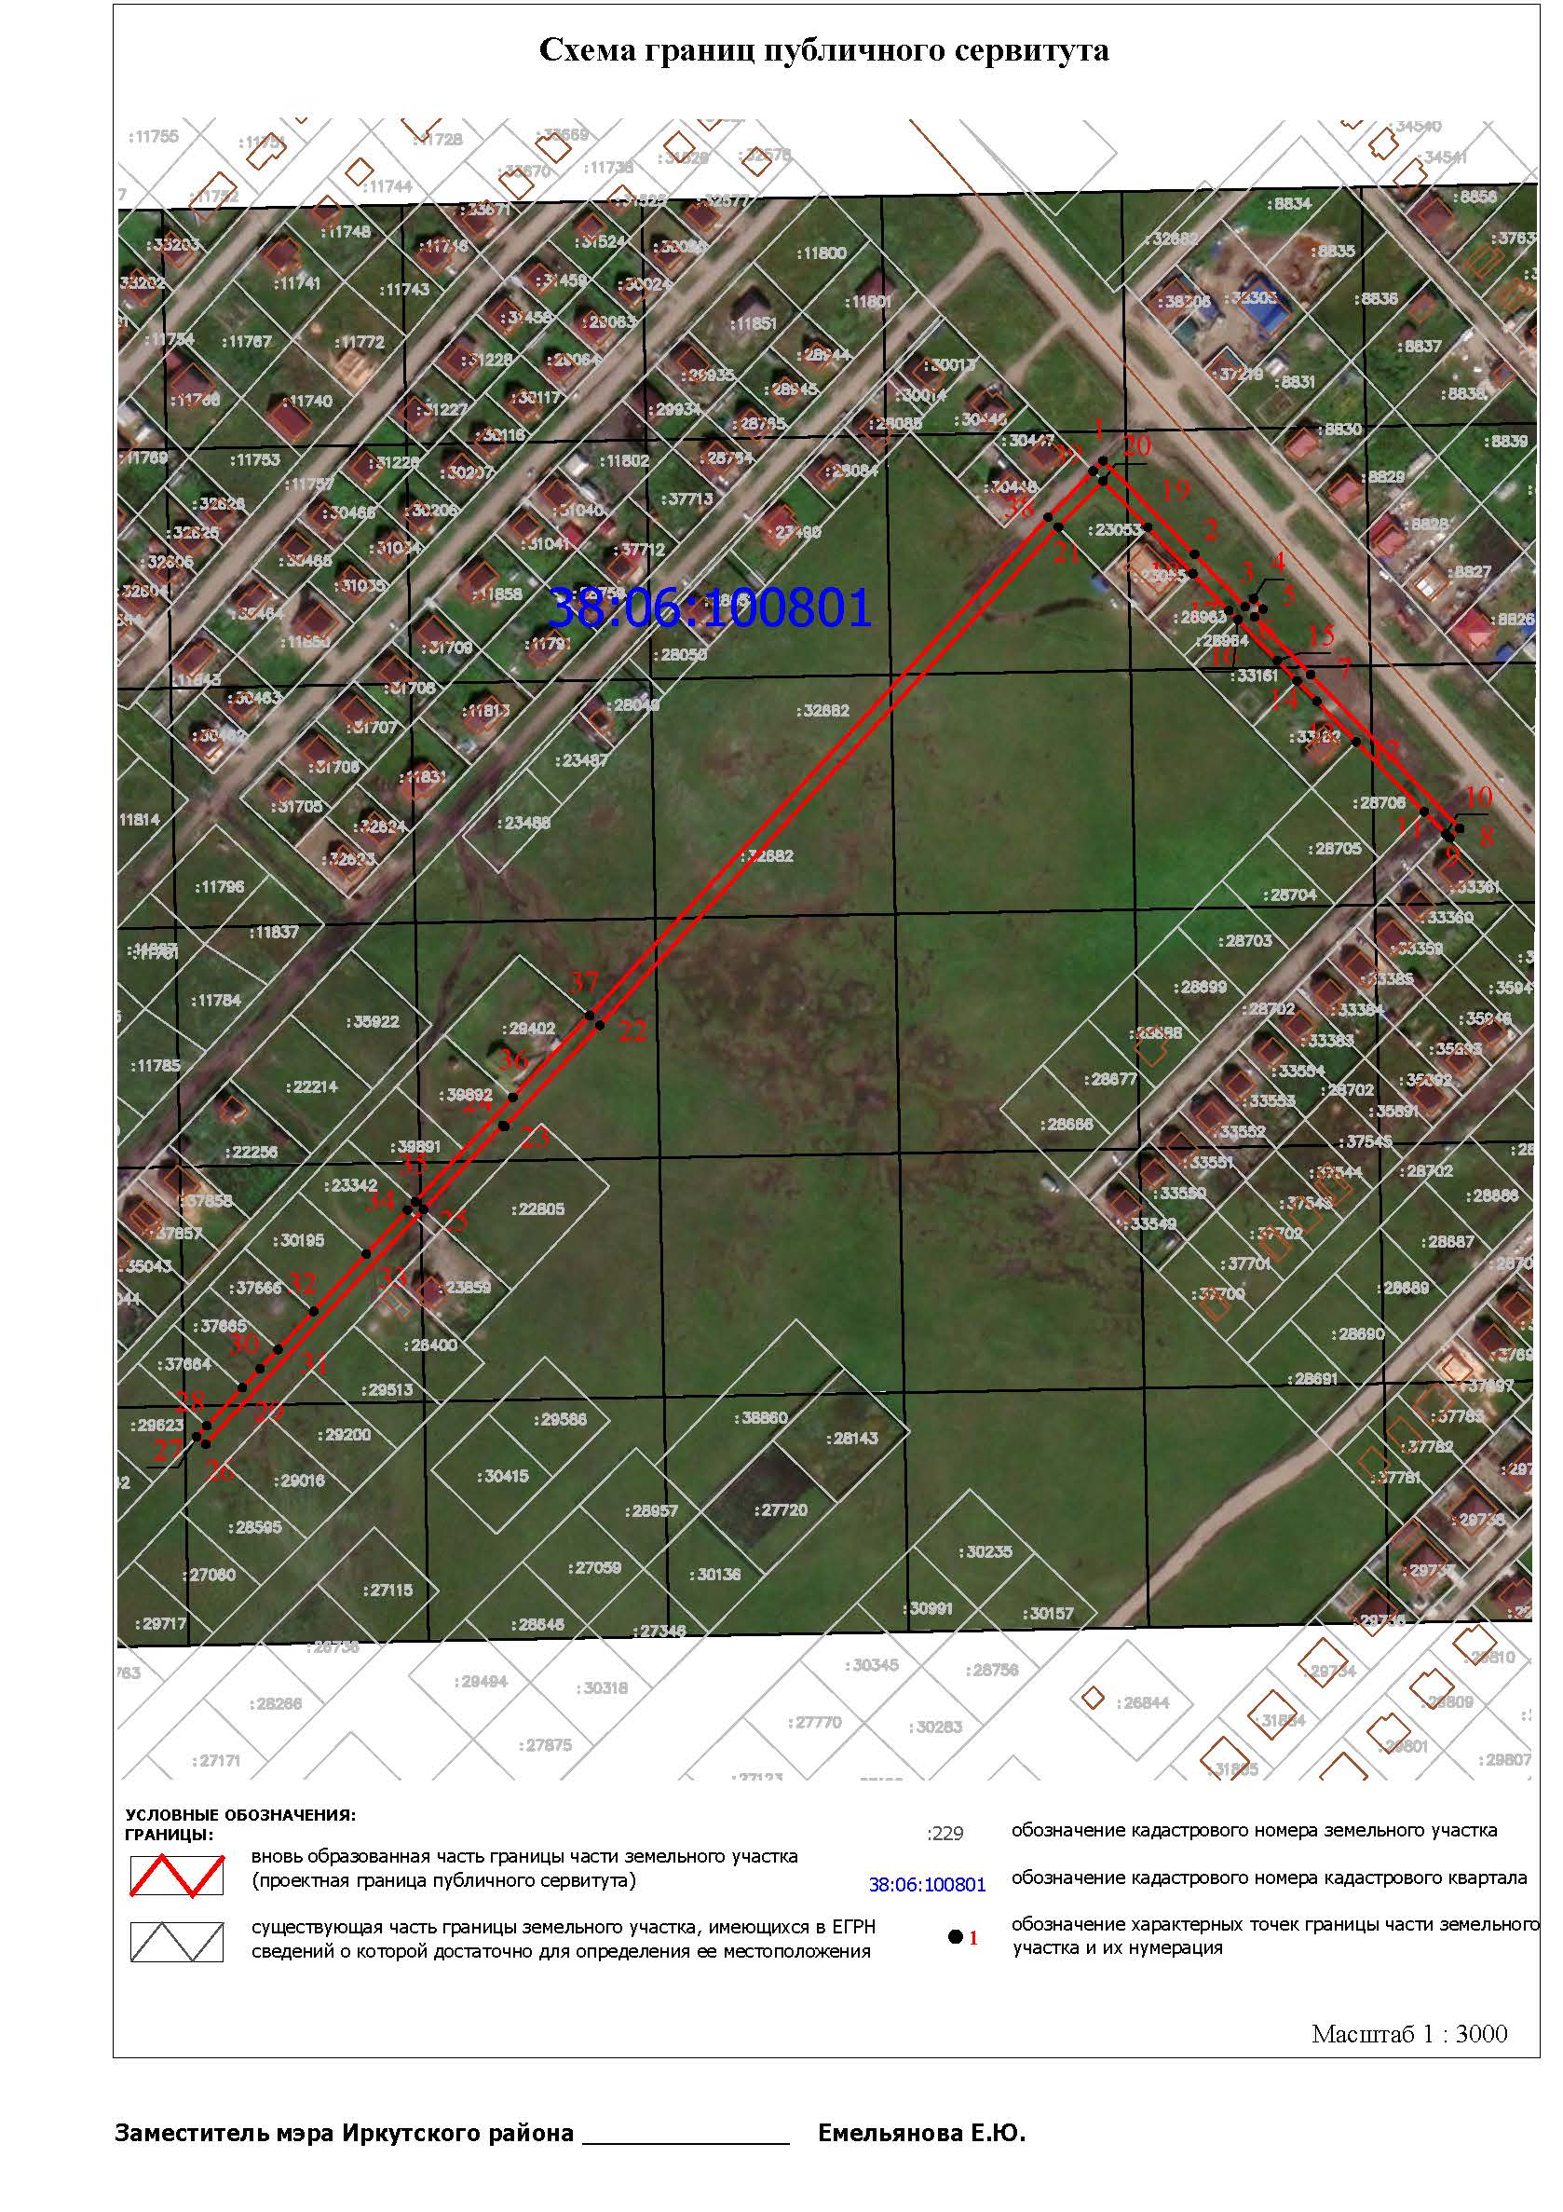

Заместитель Мэра по жизнеобеспечению ________________ Ю.Р. Витер

Сообщение о возможном установлении публичного сервитута на земельном участке согласно прилагаемой схеме.

1. Орган рассматривающий ходатайство об установлении публичного сервитута: администрация Иркутского районного муниципального образования.
2. Цель установления публичного сервитута: подключение (технологического присоединения) к сетям инженерно-технического обеспечения и для прокладки, переустройства, переноса инженерных коммуникаций, их эксплуатации в границах полос отвода и придорожных полос автомобильных дорог при строительстве объекта электросетевого хозяйства «КТП 10/0,4 кВ № 1-2389 с ВЛ-0,4 кВ и линейным ответвлением от ВЛ 10 кВ «Урик-Подпарщина» (ТР 4781/23)», ходатайство акционерного общества «Иркутская электросетевая компания».
3. Публичный сервитут площадью 1565 кв.м., расположен по адресу: Иркутская область, Иркутский район, с. Хомутово в границах согласно приложению, в том числе:
- на части земельного участка с кадастровым номером 38:06:100801:13028, расположенного по адресу: Иркутская область, Иркутский район, площадью 1323 кв.м.;
- на землях, государственная собственность на которые не разграничена, расположенных по адресу: Иркутская область, Иркутский район, площадью 242 кв.м.
4. Ознакомиться с поступившим ходатайством об установлении публичного сервитута и прилагаемым к нему описанием местоположения границ публичного сервитута, подать заявление об учете прав на земельные участки: 664007, г. Иркутск, ул. Декабрьских Событий, д. 119а, этаж 2, каб. 211, вторник, четверг с 08-00 до 17-00, перерыв с 12-00 до 12-48. Срок подачи заявлений об учете прав на земельные участки: 15 календарных дней со дня опубликования настоящего сообщения.
5. Настоящее сообщение подлежит опубликованию в газете «Ангарские огни», размещению в сетевом издании «Ангарские огни» (доменное имя сайта в информационно-телекоммуникационной сети «Интернет»: ANGAROGNI.RU), на официальном сайте Иркутского районного муниципального образования www.irkraion.ru.
6. Публичный сервитут необходим для подключения (технологического присоединения) к сетям инженерно-технического обеспечения и для прокладки, переустройства, переноса инженерных коммуникаций, их эксплуатации в границах полос отвода и придорожных полос автомобильных дорог при строительстве объекта электросетевого хозяйства «КТП 10/0,4 кВ № 1-2389 с ВЛ-0,4 кВ и линейным ответвлением от ВЛ 10 кВ «Урик-Подпарщина» (ТР 4781/23)».
7. Правообладатели земельных участков, в отношении которых испрашивается публичный сервитут, если их права не зарегистрированы в Едином государственном реестре недвижимости, в течение пятнадцати дней со дня опубликования сообщения, подают в администрацию Иркутского районного муниципального образования заявление об учете их прав (обременений прав) на земельные участки с приложением копий документов, подтверждающих эти права (обременения прав).
8. Выбор места размещения линейного объекта обусловлен технологическими требованиями, экономической целесообразностью и минимально возможными пересечениями с земельными участками, находящимися в частной собственности.
Определение границ публичного сервитута выполнялось аналогично требованиям об определении размеров земельных участков для размещения воздушных линий электропередачи и опор линий связи, обслуживающих электрические сети согласно постановлению от 11.08.2003 № 486 «Об утверждении Правил определения размеров земельных участков для размещения воздушных линий электропередачи и опор линий связи, обслуживающих электрические сети».
9. Описание местоположения границ публичного сервитута: схема расположения границ публичного сервитута приложение к настоящему сообщению.

Председатель Комитета М.П. Халтаева

Приложение 1
к постановлению администрации
Иркутского районного муниципального образования
от «___»______2024 г №_____

Схема границ публичного сервитута

Общая площадь испрашиваемого публичного сервитута - 1565 кв.м.
Публичный сервитут испрашивается в отношении части земельного участка с кадастровым номером 38:06:100801:13028 – 1323 кв.м.
Публичный сервитут испрашивается в отношении земельного участка, государственная собственность на который не разграничена (категория земель – земли населенных пунктов) - 242 кв.м
Обозначение характерных точек границ | Координаты
Обозначение характерных точек границ | X | Y
1 | 407540,5 | 3338351,83
2 | 407537,95 | 3338355,56
3 | 407456,42 | 3338295,01
4 | 407435,11 | 3338279,33
5 | 407422,18 | 3338269,75
6 | 407416,5 | 3338265,66
7 | 407397,7 | 3338251,6
8 | 407373,36 | 3338233,52
9 | 407348,74 | 3338215,44
10 | 407328,12 | 3338200,19
11 | 407298,06 | 3338178,59
12 | 407319,37 | 3338142,35
13 | 407326,39 | 3338141,22
14 | 407305,24 | 3338177,6
15 | 407349,68 | 3338210,51
16 | 407374,72 | 3338229,05
17 | 407399,72 | 3338247,56
18 | 407424,72 | 3338266,08
19 | 407449,73 | 3338284,59
20 | 407474,76 | 3338303,13
21 | 407499,76 | 3338321,64
22 | 407524,76 | 3338340,16
1 | 407540,5 | 3338351,83
Площадь | Цель установления публичного сервитута
1565 кв.м. | Для подключения (технологического присоединения) к сетям инженерно-технического обеспечения и для прокладки, переустройства, переноса инженерных коммуникаций, их эксплуатации в границах полос отвода и придорожных полос автомобильных дорог при строительстве объекта электросетевого хозяйства «КТП 10/0,4 кВ № 1-2389 с ВЛ-0,4 кВ и линейным ответвлением от ВЛ 10 кВ «Урик-Подпарщина» (ТР 4781/23)»

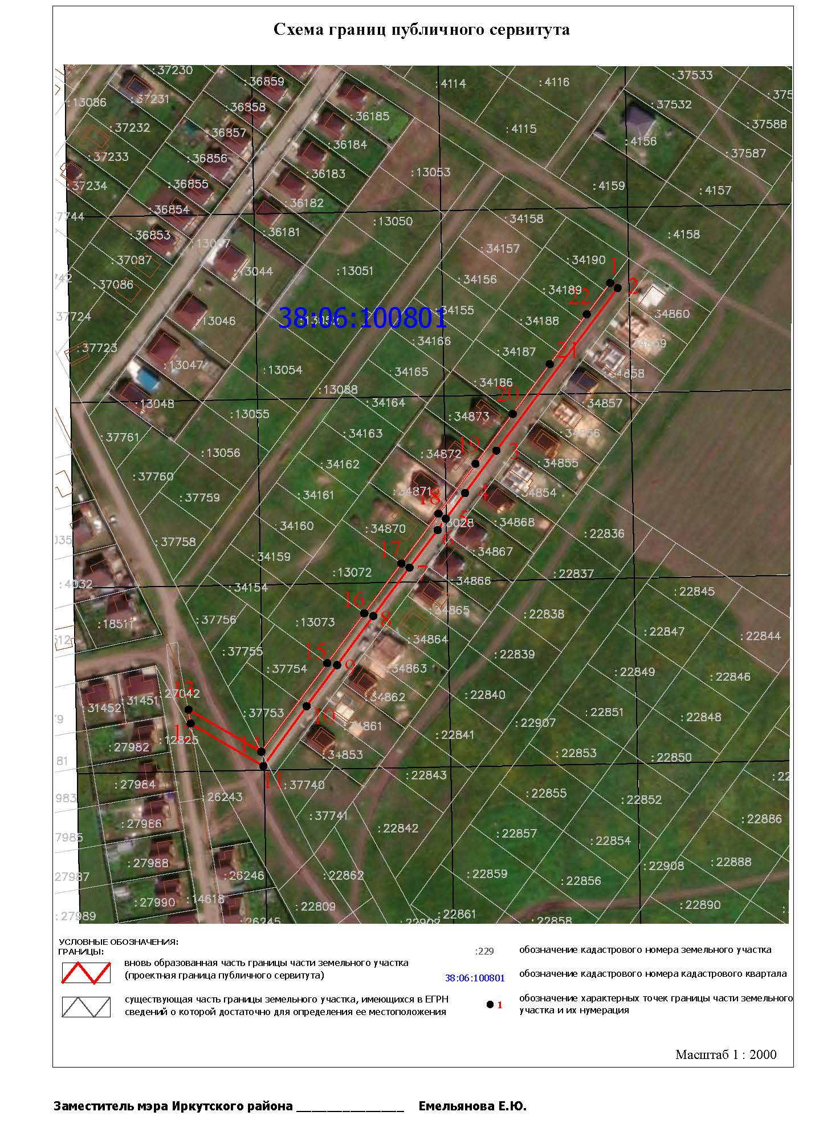
Заместитель Мэра по жизнеобеспечению Ю.Р. Витер

